СИМВОЛИКА ОО «БРПО»



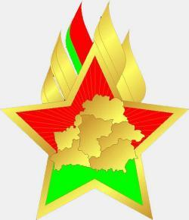



Пионерское знамя
– символ чести и сплочённости членов организации, верность её лучшим традициям, идеалом добра и справедливости. Знамя БРПО красного цвета. Это знак уважения к многолетней традиции пионеров и символ их жизнелюбия, энергичности. На знамени изображены эмблема и девиз БРПО.

Пионерский значок (или эмблема БРПО)
– отличительный знак организации. Эмблема представляет собой три язычка пламени слившиеся в один, как символ единства, равноправия, взаимопомощи и уважения в организации детей, подростков и взрослых. Основание пламени – белый квадрат с золотыми буквами. Белое поле и пламя символизируют открытость и чистоту намерений и стремлений организации.

Салют
– особое пионерское приветствие, пять пальцев правой руки плотно сжатые поднимаются над головой. Пять плотно прижатых пальцев

